**COLEGIO EMILIA RIQUELME**

**ÁREA DE HUMANIDADES, LENGUA CASTELLANA**

**DOCENTE: MARIA ISABEL MAZO ARANGO**

**GUÍAS DE APRENDIZAJE EN CASA. SEMANA DEL 23 AL 26 DE JUNIO DE 2020**

**PARA TENER EN CUENTA…**

**Recuerda que cada día al iniciar el encuentro, realizaré un saludo por WhatsApp para dar la agenda (que es la misma que está en este taller) y las indicaciones necesarias para continuar. Recuerda en lo posible realizar tus actividades directamente en el libro o en el cuaderno para hacer uso de esta inversión que hicieron nuestros padres.**

**Si por alguna razón no puedes comunicarte en el momento del encuentro, puedes preguntar tus dudas a través del WhatsApp o al correo más adelante.**

**Recuerda que el horario de actividades académicas es de 7 a 2:30, de lunes a viernes. Después de ese horario deberás esperar hasta que tenga disponibilidad de tiempo para solucionar las inquietudes.**

***“LA VERDADERA GRANDEZA ES LA HUMILDAD”***

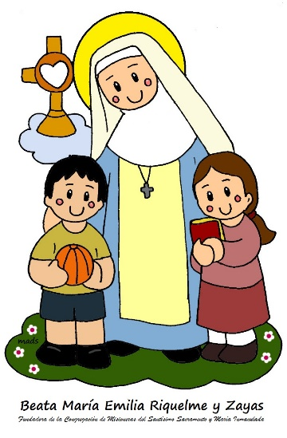

**FECHA: MARTES 23 DE JUNIO (3ra hora: 9:30-10:30 a.m.)**

**El día de hoy tendremos encuentro asincrónico. (orientación por WhatsApp)**

**TEMA: EL PÁRRAFO**

**DESARROLLO:**

* **Saludo por WhatsApp**
* **Durante esta semana abordaremos el concepto de párrafo. El día de hoy realizaremos una exploración del tema, para ello realizaremos las siguientes actividades:**
* **Observa los siguientes videos**

<https://www.youtube.com/watch?v=jHpDySBL6iM>

<https://www.youtube.com/watch?v=ni4u5bAWPKc>

* **Luego responde estas preguntas en tu cuaderno:**

**¿Qué es el párrafo?**

**¿Qué características tiene?**

**¿Qué es la idea principal y las ideas secundarias?**

**FECHA: MIÉRCOLES 24 DE JUNIO (2ra hora: 8-9 a.m.)**

**El encuentro del día de hoy es sincrónico (asistido por videoconferencia)**

**TEMA: EL PÁRRAFO**

**DESARROLLO:**

* **Saludo por WhatsApp**
* **Invitación a la videoconferencia**
* **Iniciaremos con una breve conclusión de la actividad de la semana pasada sobre entorno seguro.**
* **Socialización de las preguntas**
* **Actividad en clase.**

**FECHA: JUEVES 25 DE JUNIO (5Ta hora: 12-1 p.m.)**

**El día de hoy tendremos encuentro sincrónico (asistido por videoconferencia)**

**TEMA: EL PÁRRAFO**

**DESARROLLO:**

* **Saludo por WhatsApp**
* **Invitación a la videoconferencia**
* **Los conectores**
* **Actividad aplicativa del tema de la semana**

**FECHA: VIERNES 26 DE JUNIO (1ra hora: 7-8 a.m.)**

**Hoy nuestra clase es asincrónica (Classroom)**

**TEMA: ACTIVIDAD PRÁCTICA DE LA SEMANA**

**DESARROLLO:**

* **Saludo por WhatsApp**
* **Se publicará en Classroom una actividad práctica sobre el tema de la semana.**
* **Recomendación de la semana:**

**Mi recomendación de la semana para terminar este mes, es ver el documental sobre la devoción al sagrado corazón de Jesús que podrás encontrar en:** <https://www.youtube.com/watch?v=BZciErCkpk4>

**Te invito para que lo veas en compañía de tu familia y para finalizar realices el rosario para la protección del sagrado corazón de Jesús.**

<https://www.youtube.com/watch?v=rKoNcU8Lo2I>



¡Hoy finalizamos el segundo periodo!

¡Felicitaciones por tus logros!